
证券研究报告 | 首次覆盖报告 2024 年 02 月 28 日

大业股份（603278.SH）
成本优化蓄势待发，产品扩张初露峥嵘
轮胎骨架材料龙头，多年深耕终成大业。公司是国内轮胎骨架材料龙头，主 要产品为胎圈钢丝、钢帘线和胶管钢丝， 下游主要为汽车轮胎、飞机轮胎等。 公司胎圈钢丝国内产量第一，龙头地位稳固，2021 年公司收购胜通补足了 钢帘线产能短板，跻身钢帘线一线供应商。 2022 年受宏观经济、原材料价 格波动等因素影响，市场需求疲弱， 公司首次出现亏损。2023 年公司基本 面迅速反转，主要原材料盘条采购价格和部分能源价格回落以及胜通钢帘线 产能逐步恢复， 公司净利润实现回升。2023 年前三季度公司实现归母净利 润 1.05 亿元，同比增长 162.73%。
行业需求回暖，产能出清后强者恒强。轮胎骨架材料行业原材料价格已逐渐 稳定，能源价格进入下行通道，行业成本端压力改善。截至 2024 年 1 月 5 日，全国φ6.5mm 普通高速线材现货价均价为 4,360 元/吨，较 2023 年年 初水平基本持平；同日中国大宗商品价格指数： 能源类已降至 163.4335 点， 较 2023 年的高点回落 23.8% ，能源价格进入下行通道，将显著缓解轮胎骨 架材料行业成本端的压力。从供需结构关系看，我国汽车千人保有量仅为 214 辆， 较美、日、韩等发达国家尚有较大差距， 同时轮胎骨架材料约占轮 胎原材料成本的 17%，具有刚性需求， 因此行业仍有充足的成长空间。轮 胎骨架材料正朝着规模化、科技化和低碳化方向发展， 低端小产能正逐渐出 清，公司作为行业龙头仍有望进一步提升市场份额。
绿能+海外+新产品多方部署，迎来发展新机遇。公司近年通过自建绿能， 显著提升了产品绿电比例。 目前公司在厂房屋顶已建设了 77MW 光伏发电， 2022 年发伏发电量 7,966 度，约占公司年用电总量的 9.97%。同时公司筹 备自建风电厂，该计划已经纳入山东省“十四五”能源发展规划，经过我们 测算， 若公司获批 100MW 风电场，则建成后每年可节约电费逾 1 亿元。此 外，公司开拓了特种钢丝新产品，其于 2022 年 12 月推出的缆型钢丝附加 值高，可用于高性能轿车、飞机轮胎；同时公司看准特种钢丝巨大应用潜力， 布局机器人灵巧手特种钢丝，有望切入人形机器人蓝海赛道。
盈 利预 测 与投 资建议。 我们预计公司 2023-2025 年营 业收入分别为 55.03/61.98/70.24 亿元，归母净利润分别为 1.12/1.92/3.58 亿元， 当前市 值对应 2023 年 PE 为 29.8X。公司下游企稳回暖，主业成本优化对利润提振 作用明显，叠加特种钢丝新产品有望突破机器人等新赛道， 首次覆盖，予以 “买入”评级。
风险提示：原材料价格大幅上涨风险； 能源价格大幅上涨风险； 宏观经济下 行风险；绿能项目及新产品进展不及预期风险。

财务指标 | 2021A | 2022A | 2023E | 2024E | 2025E
营业收入（百万元） | 5,087 | 5,213 | 5,503 | 6,198 | 7,024
增长率 yoy（%） | 65.5 | 2.5 | 5.6 | 12.6 | 13.3
归母净利润（百万元） | 211 | -255 | 112 | 192 | 358
增长率 yoy（%） | 105.7 | -221.0 | 143.8 | 72.0 | 86.0
EPS 最新摊薄（元/股） | 0.62 | -0.75 | 0.33 | 0.56 | 1.05
净资产收益率（%） | 10.8 | -13.2 | 5.2 | 8.4 | 13.6
P/E（倍） | 15.8 | -13.1 | 29.8 | 17.3 | 9.3
P/B（倍） | 1.8 | 2.1 | 1.9 | 1.8 | 1.5

买入（首次）
股票信息
行业  2 月 27 日收盘价(元)  总市值(百万元)  总股本(百万股)  其中自由流通股(%)  30 日日均成交量(百万股) | 通用设备 9.76 3,335.57 341.76 100.00  8.01
股价走势
大业股份 沪深300
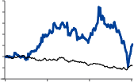
91%
73%
55%
37%
18%
0%
-18%
-37%
2023-02 2023-06 2023-10 2024-02
作者
分析师 张一鸣
执业证书编号： S0680522070009
邮箱： zhangyiming@gszq.com
研究助理 刘嘉林
执业证书编号： S0680122080032
邮箱： liujialin@gszq.com
相关研究

资料来源：Wind，国盛证券研究所 注：股价为2024年2月27 日收盘价

财务报表和主要财务比率

资产负债表（百万元）
会计年度 | 2021A | 2022A | 2023E | 2024E | 2025E
流动资产 | 4089 | 3600 | 5218 | 4413 | 5720
现金 | 1065 | 933 | 1933 | 1083 | 1681
应收票据及应收账款 | 1719 | 1595 | 1903 | 2036 | 2428
其他应收款 | 35 | 41 | 40 | 52 | 52
预付账款 | 126 | 102 | 139 | 133 | 175
存货 | 952 | 664 | 938 | 844 | 1118
其他流动资产 | 191 | 265 | 265 | 265 | 265
非流动资产 | 3796 | 3602 | 3574 | 3747 | 3954
长期投资 | 61 | 63 | 66 | 69 | 73
固定资产 | 2793 | 2755 | 2687 | 2804 | 2953
无形资产 | 385 | 373 | 422 | 473 | 527
其他非流动资产 | 557 | 411 | 399 | 401 | 402
资产总计 | 7885 | 7202 | 8791 | 8160 | 9673
流动负债 | 4889 | 3883 | 5448 | 4748 | 6016
短期借款 | 1006 | 1812 | 1812 | 2419 | 1812
应付票据及应付账款 | 2560 | 1348 | 2527 | 1785 | 2963
其他流动负债 | 1324 | 724 | 1109 | 544 | 1241
非流动负债 | 1050 | 1268 | 1127 | 1023 | 918
长期借款 | 675 | 674 | 533 | 430 | 324
其他非流动负债 | 375 | 594 | 594 | 594 | 594
负债合计 | 5939 | 5151 | 6575 | 5771 | 6934
少数股东权益 | 0 | 342 | 344 | 348 | 356
股本 | 290 | 290 | 342 | 342 | 342
资本公积 | 570 | 580 | 580 | 580 | 580
留存收益 | 1002 | 747 | 843 | 1016 | 1357
归属母公司股东权益 | 1946 | 1708 | 1872 | 2041 | 2384
负债和股东权益  现金流量表（百万元） | 7885 | 7202 | 8791 | 8160 | 9673
会计年度 | 2021A | 2022A | 2023E | 2024E | 2025E
经营活动现金流 | 213 | -100 | 1721 | -774 | 1952
净利润 | 211 | -270 | 113 | 196 | 366
折旧摊销 | 274 | 323 | 262 | 289 | 328
财务费用 | 76 | 128 | 102 | 108 | 108
投资损失 | -5 | -8 | -4 | -5 | -5
营运资金变动 | -276 | -306 | 1249 | -1360 | 1157
其他经营现金流 | -66 | 33 | -2 | -2 | -3
投资活动现金流 | -1099 | -910 | -227 | -455 | -527
资本支出 | 126 | 219 | -31 | 170 | 203
长期投资 | -121 | -700 | -3 | -3 | -4
其他投资现金流 | -1094 | -1391 | -262 | -288 | -328
筹资活动现金流 | 977 | 929 | -494 | -227 | -220
短期借款 | 661 | 807 | 0 | 0 | 0
长期借款 | 73 | 0 | -141 | -104 | -106
普通股增加 | 0 | 0 | 52 | 0 | 0
资本公积增加 | -31 | 11 | 0 | 0 | 0
其他筹资现金流 | 274 | 113 | -405 | -123 | -114
现金净增加额 | 90 | -78 | 999 | -1456 | 1204

利润表（百万元）
会计年度 | 2021A | 2022A | 2023E | 2024E | 2025E
营业收入 | 5087 | 5213 | 5503 | 6198 | 7024
营业成本 | 4722 | 5105 | 5061 | 5632 | 6202
营业税金及附加 | 25 | 37 | 24 | 30 | 37
营业费用 | 49 | 75 | 55 | 68 | 102
管理费用 | 96 | 91 | 86 | 96 | 133
研发费用 | 58 | 90 | 92 | 103 | 109
财务费用 | 76 | 128 | 102 | 108 | 108
资产减值损失 | -21 | -10 | 0 | 0 | 0
其他收益 | 15 | 11 | 0 | 0 | 0
公允价值变动收益 | 2 | 4 | 2 | 2 | 3
投资净收益 | 5 | 8 | 4 | 5 | 5
资产处置收益 | 0 | 0 | 0 | 0 | 0
营业利润 | 68 | -313 | 88 | 168 | 340
营业外收入 | 150 | 3 | 38 | 48 | 60
营业外支出 | 3 | 2 | 2 | 2 | 2
利润总额 | 215 | -312 | 124 | 213 | 398
所得税 | 4 | -42 | 11 | 17 | 32
净利润 | 211 | -270 | 113 | 196 | 366
少数股东损益 | 0 | -15 | 2 | 3 | 8
归属母公司净利润 | 211 | -255 | 112 | 192 | 358
EBITDA | 562 | 137 | 473 | 601 | 825
EPS（元/股）  主要财务比率 | 0.62 | -0.75 | 0.33 | 0.56 | 1.05
会计年度 | 2021A | 2022A | 2023E | 2024E | 2025E
成长能力
营业收入（%） | 65.5 | 2.5 | 5.6 | 12.6 | 13.3
营业利润（%） | -41.0 | -561.6 | 128.1 | 90.4 | 102.8
归属母公司净利润（%）  获利能力 | 105.7 | -221.0 | 143.8 | 72.0 | 86.0
毛利率（%） | 7.2 | 2.1 | 8.0 | 9.1 | 11.7
净利率（%） | 4.1 | -4.9 | 2.0 | 3.1 | 5.1
ROE（%） | 10.8 | -13.2 | 5.2 | 8.4 | 13.6
ROIC（%）  偿债能力 | 6.8 | -3.2 | 4.1 | 5.3 | 9.1
资产负债率（%） | 75.3 | 71.5 | 74.8 | 70.7 | 71.7
净负债比率（%） | 58.3 | 115.7 | 43.0 | 98.0 | 36.8
流动比率 | 0.8 | 0.9 | 1.0 | 0.9 | 1.0
速动比率  营运能力 | 0.6 | 0.7 | 0.7 | 0.7 | 0.7
总资产周转率 | 0.8 | 0.7 | 0.7 | 0.7 | 0.8
应收账款周转率 | 3.3 | 3.1 | 3.1 | 3.1 | 3.1
应付账款周转率  每股指标（元） | 1.9 | 2.6 | 2.6 | 2.6 | 2.6
每股收益（最新摊薄） | 0.62 | -0.75 | 0.33 | 0.56 | 1.05
每股经营现金流（最新摊薄） | 0.62 | -0.29 | 5.03 | -2.27 | 5.71
每股净资产（最新摊薄）  估值比率 | 5.41 | 4.71 | 5.04 | 5.53 | 6.54
P/E | 15.8 | -13.1 | 29.8 | 17.3 | 9.3
P/B | 1.8 | 2.1 | 1.9 | 1.8 | 1.5
EV/EBITDA | 7.8 | 44.2 | 9.8 | 9.9 | 5.7

资料来源：Wind，国盛证券研究所 注：股价为2024年2月27 日收盘价

内容目录
一、轮胎骨架材料龙头，多年深耕终成大业 5
二、行业需求回暖，产能出清后强者恒强 10
2.1 上下游分析：上游原材料价格趋稳，行业成本端压力减轻 10
2.2 全球供需结构： 供给格局趋向集中，需求仍有充足成长空间 11
三、绿能+海外+新产品多方部署， 迎来发展新机遇 15
3.1 自建绿能：有助于降低成本与海外推广 15
3.2 扩产+收购巩固行业地位，胜通厂区效率改善 16
3.3 拓展高附加值特种钢丝，有望切入机器人等蓝海赛道 17
四、盈利预测与投资建议 18
4.1 盈利预测 18
4.2 投资建议 19
风险提示 20

图表目录
图表1：公司发展历程 5
图表2：公司主要产品 6
图表3：公司营业收入及其增速（单位：亿元） 6
图表4：公司归母净利润及其增速（单位： 亿元） 6
图表5：公司产品收入结构 7
图表6：公司地区收入结构 7
图表7：公司成本结构 7
图表8：公司原材料采购成本占比 7
图表9：公司毛利率与净利率水平 8
图表10：公司各产品毛利率水平 8
图表11：公司费用率低位稳定 8
图表12：公司股权结构（截至2024年1月12 日） 9
图表13：子午线轮胎的结构图示 10
图表14：轮胎骨架材料产业链 11
图表15：盘条价格趋于稳定 11
图表16：能源价格进入下行通道 11
图表17：中国机动车保有量持续增长 12
图表18：2021年中国汽车保有量较美日韩仍有较大差距 12
图表19：2021年以来全球轮胎销量企稳修复 12
图表20：我国轮胎替换销量占轮胎总销量的75%（2020年） 12
图表21：我国橡胶轮胎外胎产量 13
图表22：2022年米其林轮胎骨架材料占其原材料成本的17% 13
图表23：国内胎圈钢丝及钢帘线主要企业产量情况（万吨） 14
图表24：大业股份屋顶光伏项目 15
图表25：公司自建风电厂节约的用电成本测算 15
图表26：公司收购胜通前钢帘线行业市场格局 16
图表27：公司收购胜通后钢帘线行业市场格局 16
图表28：公司钢帘线+胶管钢线合计产能情况 16

图表29：缆型胎圈钢丝性能优于传统胎圈钢丝 17
图表30：缆型胎圈钢丝图示 17
图表31：一种腱绳传动结构 17
图表32：Shadow灵巧手采用线绳驱动 17
图表33：大业股份收入拆分（单位：百万元） 19
图表34：可比公司估值水平（数据截至2024年2月27 日收盘） 20

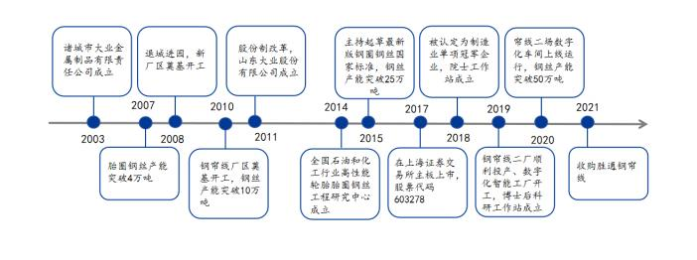
一、轮胎骨架材料龙头， 多年深耕终成大业

全球胎圈钢丝行业领军企业， 轮胎骨架材料专业制造商。 大业股份是轮胎骨架材料和胎 圈钢丝的专业制造商， 公司主营业务为胎圈钢丝、钢帘线以及胶管钢丝的研发、生产和 销售。经过多年的发展，公司已经成为国内最具规模的胎圈钢丝生产企业。公司目前主 要生产普通性能胎圈钢丝和高性能胎圈钢丝两大系列产品， 规格型号共有几十种，客户 遍布全国各地以及国际市场。公司拥有的“大业”注册商标被认定为中国驰名商标，“大 业”牌胎圈钢丝被评为山东省名牌产品、中国橡胶工业推荐品牌产品。

图表1：公司发展历程

资料来源：公司官网，国盛证券研究所

产品性能卓越，满足客户多样化需求。公司主要产品为胎圈钢丝、钢帘线和胶管钢丝， 均为橡胶骨架材料，其中，胎圈钢丝和钢帘线属于轮胎骨架材料， 胶管钢丝属于胶管骨 架材料。产品主要应用于乘用车轮胎、载重轮胎、工程轮胎以及航空轮胎等各种轮胎制 品。公司凭借突出的技术研发能力和制造工艺水平，目前已经能够批量化生产高强度、 高扭转、高锡镀层等不同特性的高性能钢丝产品，满足不同轮胎企业客户的需求。公司 现有客户包括中策橡胶、玲珑轮胎、赛轮轮胎、风神股份、森麒麟、三角轮胎、恒丰橡 塑、华盛橡胶、昊华轮胎等规模较大、行业内知名度较高的轮胎制造商； 主要国际客户 有米其林、普利司通、固特异、德国大陆、住友橡胶、韩泰轮胎、倍耐力等国际知名轮 胎生产商，初步形成了内外销同步发展的业务格局。

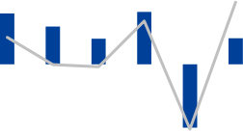
图表2：公司主要产品
3
2
1
0
-1
-2
-3
200% 150% 100%
50%
0%
-50% -100% -150% -200%
-250%

产品名称 | 特征 | 应用 | 产品图例
胎圈钢丝 | 胎圈钢丝是由高碳钢制 成，表面镀有青铜或黄 铜的钢丝，具有高强度、 高韧性、优秀的耐疲劳 性能和良好的直线性，  与橡胶有较高的粘合 力。 | 可应用于各种类型的轮胎， 包括汽车轮胎、工程车轮胎、 力车胎、农用轮胎、航空轮 胎等各种轮胎产品，目前汽 车轮胎是胎圈钢丝最主要的  应用领域。 | 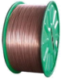
钢帘线 | 钢帘线是用高碳钢制成 的，表面镀有黄铜的细 规格钢丝股或绳，其破 断力高、钢丝性能稳定。 | 钢帘线是子午线轮胎的主要 骨架材料，用来替代斜交轮 胎中的锦纶尼龙等帘子布， 主要应用于轿车轮胎、轻型 卡车轮胎、载重型卡车轮胎、 工程机械车轮胎和航空轮胎  及其它橡胶制品。 | 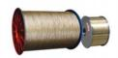
胶管钢丝 | 胶管钢丝是用高碳钢制 成的，表面镀有黄铜的 钢丝，用于增强液压橡 胶软管， 是橡胶软管的  骨架材料，能承受高温、  高压、高冲击力。 | 胶管钢丝通常以编织或缠绕 的形式存在于液压胶管中， 胶管钢丝加强的橡胶软管能 承受高温、高压、高冲击力， 可用于工程机械、冶金、采 矿、石油开采、航空、智能 化机械等行业的液压系统。 | 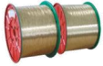
资料来源：公司招股说明书， 国盛证券研究所

营收稳健增长， 2023 年净利润回升。 公司营业收入逐年稳步增长，2018-2022 年营业 收入 CAGR 为 20.91%，其中， 2021 年营业收入增幅较大主要系胜通钢帘线并表所致。 2023 年前三季度营业收入为 41.72 亿元，同比增长 6.91%。净利润方面，2022 年橡胶 骨架行业受经济下行、地缘政治冲突、物流不畅、原材料价格波动大及能源价格上涨等 诸多不利因素冲击，市场需求疲弱，行业整体产能利用率不高，导致公司出现首次亏损。 2023 年以来， 随着轮胎上下游产业链回暖，主要原材料盘条采购价格和部分能源价格回 落以及胜通钢帘线产能逐步恢复，公司净利润实现回升，2023 年前三季度归母净利润为 1.05 亿元，同比增长 162.73%。

图表3：公司营业收入及其增速（单位：亿元）
60  50  40  30  20  10  0 | 营业收入 yoy     | 70% 60% 50% 40% 30% 20% 10%  0%

资料来源：Wind，国盛证券研究所

图表4：公司归母净利润及其增速（单位： 亿元）

归母净利润 yoy

2018 | 2019 | 2020 | 2021 | 2022 2023Q1-Q3

资料来源：Wind，国盛证券研究所

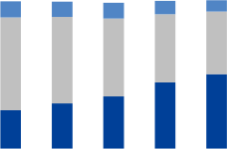
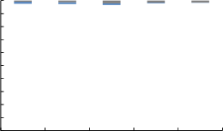
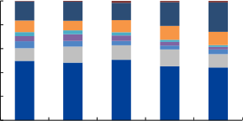

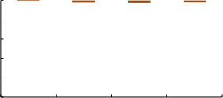

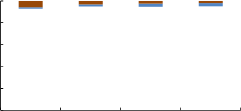
胎圈钢丝和钢帘线为核心产品， 行业区域性特征明显。从产品收入结构上看，公司自设 立以来一直从事胎圈钢丝的生产和销售， 胎圈钢丝为公司核心产品，收入保持相对快速 增长，2022 年该业务实现营业收入 21.63 亿元。为降低经营风险，公司分别于 2007 和 2011 年扩充了胶管钢丝和钢帘线产品，随着钢帘线产品的市场开拓和产销量的提高，其 逐渐成为公司营业收入的重要增长点，2018-2022 年该业务营业收入大幅上涨， 由 6.18 亿元增长至 25.70 亿元。从地区结构看，公司初步形成内外销同步发展的业务格局，国 内销售以山东省内销售为主。国内轮胎骨架材料行业的区域性特征较为明显，公司主要 客户为大型轮胎生产厂商，其主要分布于山东、河南、江苏等地； 其中山东是我国轮胎 生产企业高度集中的省份，轮胎产量占全国产量将近 50% ，2022 年公司在山东地区的 营业收入为 23.06 亿元， 占比 44.24%。此外，随着公司不断开发国际高端新客户，境 外营业收入占比逐年上升，2018 年-2022 年由 15.94%上升至 24.76%，未来随着公司 不断加强海外团队的市场开发与服务能力，境外收入占比有望继续提升。

图表5：公司产品收入结构

100%
90%
80%
70%
60%
50%
40%
30%
20%
10%
0%
2,018 2,019 2,020 2,021 2,022
钢帘线 胎圈钢丝 胶管钢丝 喷涂 其他业务和收入

资料来源：Wind，国盛证券研究所

图表6：公司地区收入结构

100%
80%
60%
40%
20%
0%
2,018 2,019 2,020 2,021 2,022
山东  江苏  河南  港澳台地区及海外地区 | 浙江  河北省  其他内陆地区  其他业务（地区）
资料来源：Wind，国盛证券研究所

从成本上看， 公司原材料成本占比较高，盘条是公司主要原材料。 公司 2019-2022 年成 本构成中，直接材料占比最大，约占 75%左右。其中， 盘条为公司主要原材料， 2023H1 其占原材料总成本比重约为 88.8%。

图表7：公司成本结构

100%
80%
60%
40%
20%
0%
2021 2022
2019
直接材料
2020
直接人工
制造费用 销售运费

资料来源：公司公告，国盛证券研究所

图表8：公司原材料采购成本占比

100%
80%
60%
40%
20%
0%
2020 2021 2022 2023H1
盘条 辅助材料 包装物 其他

资料来源：公司公告，国盛证券研究所

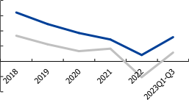
下游产业链回暖带动毛利率上升， 钢帘线业务有望快速扭亏为盈。 受原材料采购价格及 产品销售价格波动等因素影响， 2020-2022 年公司产品毛利率呈下降趋势。其中， 2022 年毛利率水平较低主要原因是受市场需求低迷、原材料盘条价格波动大、能源成本上涨、 海运费价格高位运行等原因影响，2022 年公司产品产能未得以充分释放。2023 年前三 季度公司毛利率为 7.95%，随着轮胎上下游产业链整体回暖，骨架材料行业市场需求保 持增长态势，主要原材料盘条采购价格和部分能源价格回落以及胜通钢帘线产能逐步恢 复， 胎圈钢丝、钢帘线、胶管钢丝毛利率得以改善，公司经营业绩整体向好。分产品看， 受 2021 年胜通并表影响，钢帘线毛利率水平有所下降，近年发生亏损。公司收购胜通 后进整合双方资源， 双品牌战略初见成效，2023 年上半年胜通已实现盈利。随着胜通产 能利用率逐渐恢复， 公司钢帘线业务有望快速扭亏为盈。
25% 20% 15% 10% 5% 0%
-5%

图表9：公司毛利率与净利率水平

20%
15%
10%
5%
0%
-5%
-10%

销售毛利率

资料来源：Wind，国盛证券研究所

图表10：公司各产品毛利率水平

2018 2019 2020 2021 2022

钢帘线 胎圈钢丝 胶管钢丝

资料来源：Wind，国盛证券研究所

费控水平良好， 期间费用率低位稳定。 公司 2018-2022 年期间费用率保持较低水平，稳 定在 5.40%-7.40%之间。 2022 年之后期间费用率较高主要是因为公司加大借款规模、 利息支出增加导致财务费用上升。2023 年前三季度，公司销售费用率、管理费用率、财 务费用率、研发费用率分别为 1.20%、1.50%、2.75%、1.72%。

图表11：公司费用率低位稳定

3.5% 3.0% 2.5% 2.0% 1.5% 1.0% 0.5%
0.0%

销售费用率 管理费用率 财务费用率 研发费用率

2018 2019 2020 2021 2022 2023Q1-Q3

资料来源：Wind，国盛证券研究所
股权结构集中，管理团队从业经验丰富。 窦宝森（公司董事）、窦勇（公司董事长）父 子为公司的实际控制人，直接持股比例分别为 33.07%、18.38%，实际控制人合计持股 51.45%，股权结构集中，决策效率较高。同时，公司管理团队从业经验丰富，总工程师 王金武先生具有多年胎圈钢丝生产技术的研究经验，其主持研究的项目多次获得省级和 国家级重大奖项，专业能力突出。

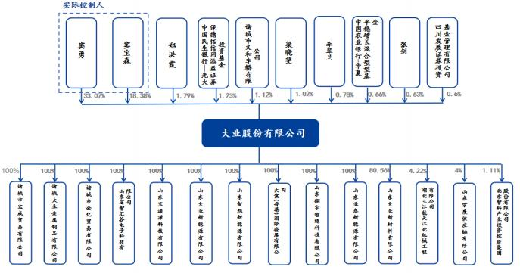
图表12：公司股权结构（截至2024年1月12 日）

资料来源：Wind，国盛证券研究所

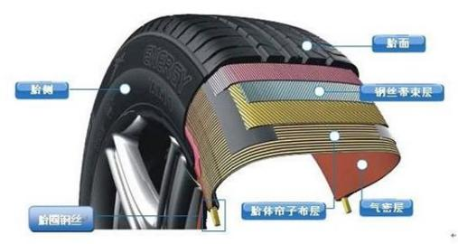
二、行业需求回暖， 产能出清后强者恒强

2.1 上下游分析：上游原材料价格趋稳， 行业成本端压力减轻
胎圈钢丝、钢帘线等骨架材料是轮胎不可或缺的部分， 轮胎子午化率的提升将增加骨架 材料的用量。 钢丝、钢帘线作为轮胎骨架材料，通常起到承受负荷和保持制品尺寸稳定 的作用， 从很大程度上决定了轮胎制品的力学性能和使用寿命。轮胎根据内部结构的不 同，可分为斜交轮胎和子午线轮胎两大类。子午线轮胎与斜交轮胎的根本区别在于帘布 层骨架材料。斜交轮胎的帘布层是斜线交叉的纤维帘布；而子午线胎的帘布层是钢帘线， 钢帘线呈辐射状排列， 断面接近平行，像地球子午线。子午线轮胎适合高速行驶，并且 节能环保。随着汽车工业和高速公路的发展，子午线轮胎逐渐替代了斜交轮胎，轮胎子 午化将提升对钢帘线等骨架材料的用量。

图表13：子午线轮胎的结构图示

资料来源：公司公告， 国盛证券研究所

上游原材料价格趋稳， 能源价格进入下行通道， 将显著缓解行业成本端压力。轮胎骨架 的上游行业主要为生产盘条的钢铁行业， 下游行业为轮胎制造业、汽车制造业、飞机制 造业等。胎圈钢丝生产企业的主要原材料是盘条，盘条价格的波动会影响胎圈钢丝的价 格，但由于钢铁行业的价格波动与胎圈钢丝的价格波动不能完全同步，因此，钢铁行业 的波动，会给本行业带来原材料成本波动的风险。截至 2024 年 1 月 5 日，全国φ6.5mm 普通高速线材现货价均价为 4,360 元/吨，较 2023 年年初水平基本持平，价格已趋于稳 定，盘条价格稳定将降低企业的经营风险；截至 2024 年 1 月 5 日， 中国大宗商品价格 指数： 能源类已降至 163.4335 点，较 2023 年的高点回落 23.8%。能源价格进入下行通 道， 将显著缓解轮胎骨架材料行业成本端的压力。

以上内容仅为本文档的试下载部分，为可阅读页数的一半内容。如要下载或阅读全文，请访问：https://d.book118.com/108044022012006041

